Objectifs :
Quelques fonctionnalités de Généris :
- Acquisition de données sur les entrées analogiques avec ou sans adaptateur(s).
- Calibrage des voies (si nécessaire !).
- Utilisation de la synchronisation externe.
- Envoyer / recevoir sur un réseau.

Présentation du TP :
But du TP

- Déterminer la célérité du son dans l'air.

Mesure de la célérité des ondes sonores dans l'air :

Matériel :
Un claquoir () avec deux contacts métalliques, deux microphones (qui transforment le signal sonore en signal électrique) et leurs supports, une règle graduée, un ordinateur avec carte d'acquisition, console ESAO 4, deux adaptateurs voltmètre TRMS (éventuellement) et Généris 5+ pour l'acquisition et le traitement des données.
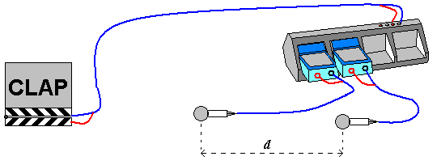
Adaptateur : voltmètre TRMS
() Cet objet peut facilement être remplacé par deux tubes métalliques (plomberie) sur lesquels on été fixés deux douilles bananes femelles. Le résultat est identique. | 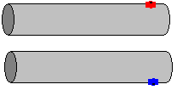

Réglage du dispositif :
Les deux microphones M₁ et M₂, situés à la distance d l'un de l'autre, sont respectivement reliés aux voies 1 et 2 (ou aux adaptateurs voltmètre TRMS) de la console ESAO 4 ; à l'aide d'un claquoir, on produit un bref train d'ondes sonores en un point aligné avec les deux microphones.
On fait coïncider le début de l'enregistrement avec le déclenchement du signal sonore au niveau du claquoir en reliant celui-ci sur la synchronisation externe de la console ESAO (Bornes synchro et masse).

Paramétrage de l'acquisition : Ouvrir l'atelier acquisition :

Réglage du dispositif avec "adaptateurs voltmètre TRMS" :

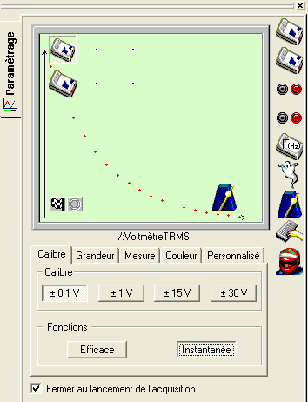  Glisser l’icône du temps sur l’axe des abscisses puis dans l'onglet Fonction du temps : indiquer les valeurs désirées pour l'acquisition.  dt représente le temps entre deux points successifs acquis : valeur déterminée par calcul logiciel.  1  Pour chaque adaptateur : cliquer sur l'icône et  effectuer les réglages des onglets Calibre, Grandeur, Mesure et Couleur.  Glisser l’icône de chaque adaptateur voltmètre TRMS sur l’axe des ordonnées (points d'accrochage) |  | 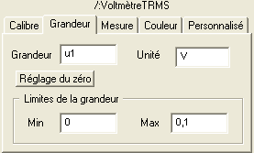  u₁ pour la voie 1  et u₂ pour la voie 2
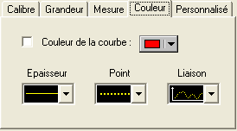
Choisir la couleur, l'épaisseur, le type de points et le type de liaison
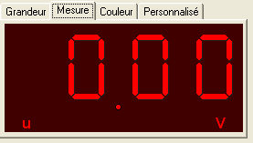 | L'onglet Mesure permet d'afficher la valeur de la tension lue. Par un double clic l'affichage passe en plein écran. Un nouveau double clic permet le retour en fenêtre réduite.  Un clic droit sur l'écran de l'afficheur permet de changer les couleurs de fond et de l'afficheur puis Hop ! ; Bof ! annule les changements présélectionnés. | 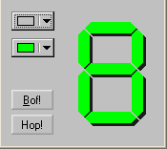
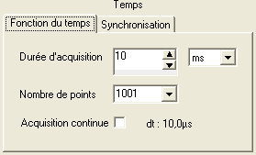 | Pour la synchronisation, onglet Synchronisation :  Cocher synchronisation et choisir la voie de synchro (ici synchro) et le niveau de déclenchement de l'acquisition. | 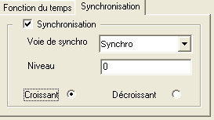
Pour lancer l'acquisition : Cliquer sur le drapeau à damier (Cette icône se trouve aussi dans la barre d'icône).  Donner un nom à l'expérience et, suivant le cas, choisir : Ajouter une nouvelle, ou Remplacer la dernière, acquisition.  Cliquer sur Lancer pour la démarrer.  L'arrêt se fait automatiquement en fin de la durée d'acquisition fixée. | 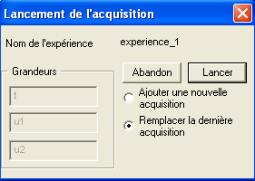 | Remarques : L'acquisition peut s'effectuer sur 2 voies directes si l'on ne dispose pas d'adaptateurs ; dans ce cas on utilisera par la suite l'échelle automatique et (ou) le zoom (clic droit sur la zone de graphique, zoom) pour une bonne visualisation des courbes.  TRMS veut dire : True root Mean Square = valeur efficace vraie : Ce type d'appareil peut mesurer la valeur efficace de tout signal quelque soit sa forme.

Réglage du dispositif en utilisant les entrées directes :
C'est évidemment la même procédure que précédemment mais en utilisant les voies directes :

Passer dans l'atelier acquisition :  Positionner en ordonnée les deux voies directes 1 et 2 de la console ESAO 4.  Vous n'avez plus le choix du calibre qui est imposé par les limites de la carte (-5 V ; 5 V).  La suite de l'acquisition est identique.  Le résultat donne évidemment des courbes sur lesquelles il est parfois difficile d'identifier deux pics ayant bien la même signature.  … il suffit de la relancer en réalisant un "clap" plus "net". | 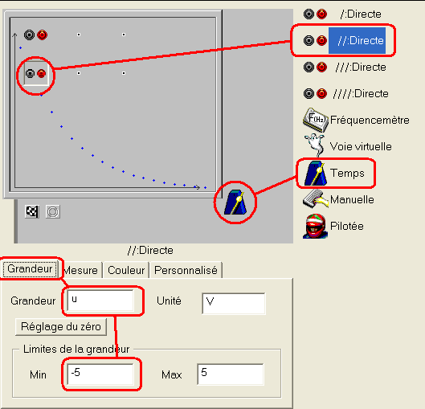

Enregistrement et distribution du fichier :

Dans ce TP la manip est unique (matériel claquoir + micros en un seul exemplaire) et très rapide.  On va devoir la "distribuer" aux élèves et ils pourront même récupérer "la leur" (cas d'une salle en réseau).  L'acquisition étant effectuée, on va l'enregistrer sous SON1.LAB puis on va l'envoyer avec la commande Fichier / envoyer.  N'importe quel binôme va pouvoir l'ouvrir avec la commande Fichier / recevoir.  (Le nom du poste expéditeur s'inscrit alors).  Vu la rapidité de la manip quelques groupes différents peuvent réaliser un autre essai et l'envoyer et la recevoir ensuite sur leur poste sous des noms différents SON2… SON3 etc. | 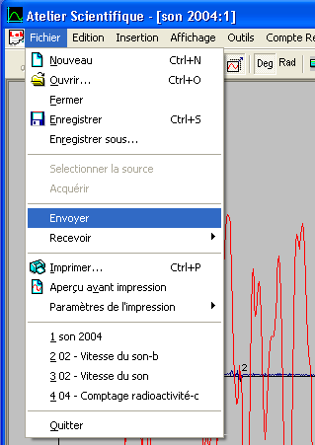 | 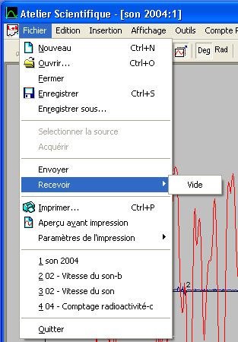

Principe des mesures :
Afficher le graphique :  On vérifie que les 2 signaux électriques relevés (tension électrique u₁ et u₂) ont bien la même signature.  On souhaite mesurer le retard Δt = τ entre les deux tensions donc le retard du train d'ondes reçu par le microphone M₂ par rapport au train d'ondes reçu par le microphone M₁. |  | 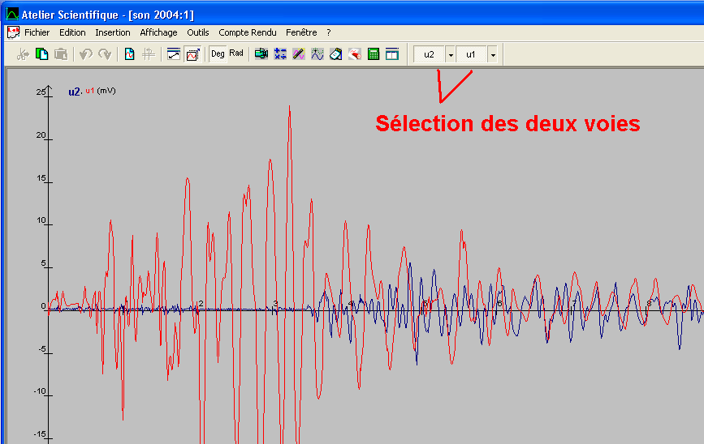
Pour améliorer la précision de la mesure on peut agrandir la courbe en utilisant le zoom sur la partie à utiliser :  Un clic droit sur la fenêtre de représentation graphique outil : cocher Zoom puis effectuer un cliquer glisser qui encadre dans cette fenêtre la partie de courbe à visualiser.  Remarque : Une sortie de l'écran lors du cliquer glisser ne permet pas d'effectuer le zoom. | La désélection ou sélection d'une ordonnée acquise s'effectue à l'aide de ces boutons. Un clic sur la flèche déroule un menu permettant de modifier l'aspect de chaque courbe, de connaître ses propriétés et changer le nom et l'unité de l'ordonnée (Propriétés…) ou de la supprimer :  ( Suppression parfois irréversible !!!). |  | 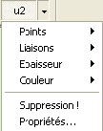
Pour effectuer la mesure, à l'aide de l'outil pointeur relatif : Clic droit dans le graphe pour obtenir le pointeur, le sélectionner puis faire un cliquer glisser.  La lecture s'effectue dans la 1ère barre d'état :  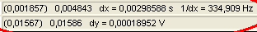  On lit donc ici :  t₁ = 1,857 ms (*)  t₂ = 4,843 ms (*)  Soit un Δt de : Δt = 2,986 ms (*)  (*) attention dx représente ici dt (noté Δt)  dy correspond à un "du" (variation de tension) mais ne nous intéresse pas dans cette manipulation. |  | 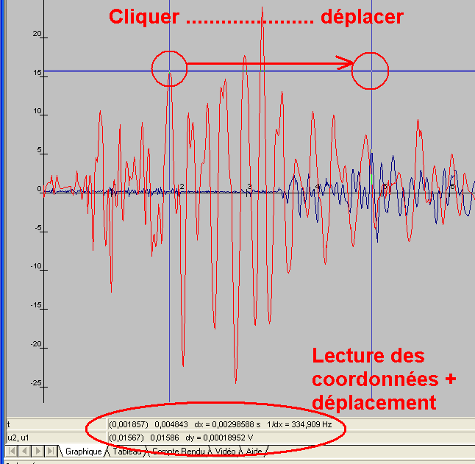
Relever dans une cellule du tableau (par exemple F8) la valeur de Δt.
Recommencer plusieurs fois la mesure pour une même valeur de d = 1,02 m.

Résultats :
Le protocole élève demande les informations suivantes :
- Déterminer la valeur moyenne de Δt.
- Déterminer la célérité v des ondes sonores.
- Sachant que la célérité des ondes sonores est proportionnelle à la racine carrée de la température absolue et qu'a θ = 0 °C celle-ci vaut V_{o} = 330 m.s ⁻¹, déterminer la valeur théorique v_{théorique} de la célérité à la température du laboratoire au moment des mesures. Calculer l'écart relatif entre cette valeur et la valeur mesurée.
Pour effectuer des calculs trois solutions s'offrent à vous :  - Votre calculette personnelle.  - La calculette de Windows que l'on peut appeler directement de la barre de Généris 5+ à condition d'en avoir demandé l'affichage. (**) | 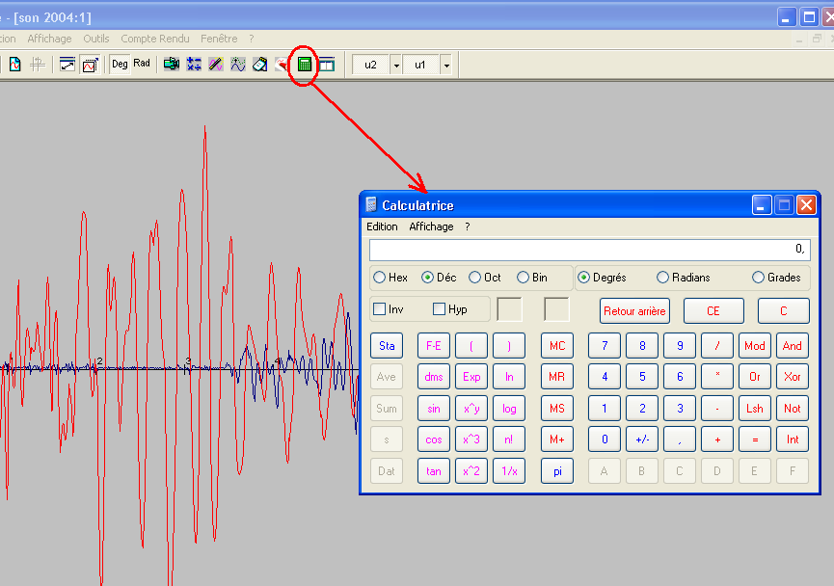
- Utiliser le tableur en créant une zone de calcul sur laquelle toutes les données seront reprises :
Utiliser la fonction moyenne :
Se placer dans la cellule où le calcul de la moyenne doit être effectué taper = puis clic droit sur la cellule fonction moyenne :
Sélectionner, par cliquer glisser, les cellules sur lesquelles la moyenne doit être effectuée ;
Puis appuyer sur la touche Entrée du clavier pour valider le calcul.
- 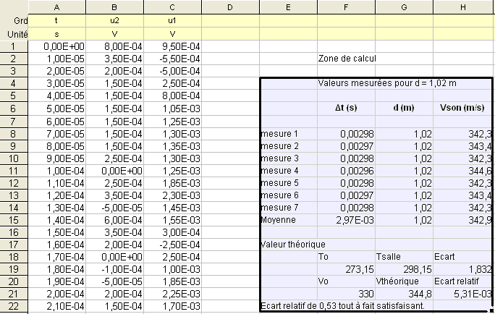

Moyenne de Δt |  | Se placer dans la cellule F15 : =moyenne(F8:F14)
Moyenne Vson : = d/moyenne de Δt ou = moyenne des Vson | Se placer dans la cellule H15 : =G15/F15 ou =moyenne(H8:H14) Valider
Vthéorique : = Vo.$\sqrt{\frac{\text{Tsalle}}{\text{To}}}$ |  | Se placer dans la cellule G21 : =F21*racine(G19/F19) Valider.
écart : = Vthéorique – Moyenne Vson |  | Se placer dans la cellule H19 : =G21-H15 Valider.
Ecart relatif : = Ecart / Vthéorique |  | Se placer dans la cellule cellule H21 : =H19/G21 Valider.

Les lettres grecques s'obtiennent au clavier en effectuant "Alt Gr + lettre" : exemple : Δ = Alt Gr + D.
Ci-dessous un tableau de correspondance pour obtenir toutes les majuscules ou minuscules :
a  A | b  B | c  C | d  D | e  E | f  F | g G | h  H | i I | j J | k  K | l  L | m M | n  N | o O | p  P | q Q | r  R | s  S | t  T | u U | v V | v  W | x X | y  Y | z Z
α  Α | β Β | χ  Χ | δ  Δ | ε  Ε | φ  Φ | γ  Γ | η Η | ι  Ι | ϕ  ϑ | κ  Κ | λ Λ | μ  Μ | ν  Ν | ο  Ο | π  Π | θ  Θ | ρ  Ρ | σ Σ | τ  Τ | υ  Υ | ϖ  ς | ω  Ω | ξ  Ξ | ψ  Ψ | ζ  Ζ

Un appui sur la touche F12 permet d’afficher ou de désafficher une boîte de dialogue donnant accès à ces lettres.

Rédiger un compte rendu avec une partie du tableau :

Le compte rendu peut comporter :  - Le graphique de l'enregistrement ;  - Les calculs effectués dans le tableur : pour cela on effectuera une sélection de la zone du tableau à copier avant d'effectuer un classique copier coller.  - Un commentaire personnel rédigé. | 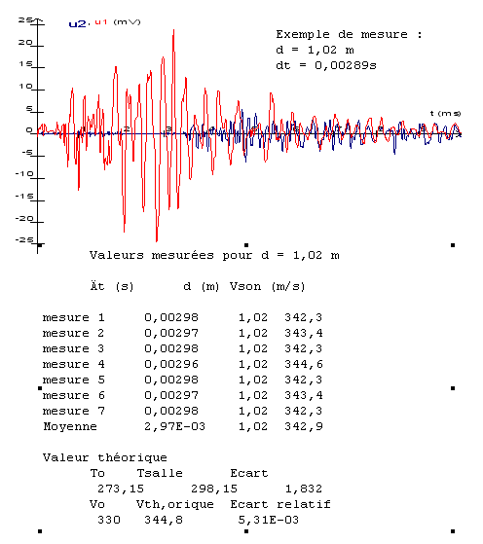

(**) Comment afficher la calculette de Windows ?
Un clic droit dans la barre de menu fait apparaître le choix personnaliser. Il suffit dans la boite de dialogue qui suit de sélectionner la calculette de Windows et de l'ajouter pour qu'un bouton la rende disponible dans la barre de menu.  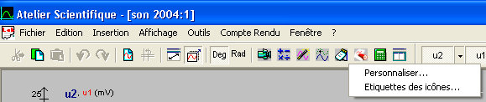 | 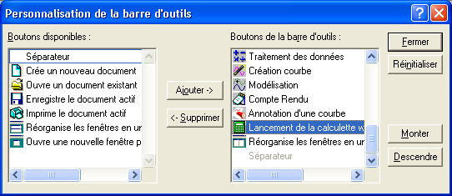
Remarque : On peut aussi introduire et organiser, si l'on veut plusieurs autres icônes dans la barre d'icônes, raccourcis classiques de Windows sur les fichiers, leur enregistrement, leur impression et la gestion des fenêtres. | Le choix étiquettes des icônes permet d'afficher la signification de celles-ci.  Pour déplacer un bouton dans la barre de raccourcis : touche majuscule (Shift) + cliquer glisser sur le bouton.

- 9 - Quelques trucs et astuces :
- Pour changer la couleur de fond du graphique, utiliser "Ctrl + clic droit" sur la fenêtre de représentation graphique.
- Il est possible de visualiser plusieurs fenêtres en même temps, par exemple graphique et tableau. Les actions menées sur chaque fenêtre restent indépendantes.
Pour cela utiliser le menu fenêtre {Fenêtre/Nouvelle fenêtre, (sélectionner les onglets graphique ou tableau avec les grandeurs désirées)…, puis Fenêtre /Mosaïque verticale ou horizontale} ou les icônes de raccourcis.
- Le pointeur de la souris placé sur un point d'une courbe ouvre une info bulle contenant les informations relatives à ce point.
- Il est possible de modifier les échelles directement en réalisant un cliquer glisser sur les axes.
Remarque : Ctrl + cliquer glisser sur un axe déplace l'origine sans changer l'échelle de cet axe.
- Un clic droit dans la fenêtre de représentation graphique ouvre un menu contextuel contenant, suivant les cas, les outils :
Pointeur (pour avoir les coordonnées du réticule et la variations des coordonnées par un cliquer glisser), Droite [pour obtenir le tracé et l'équation (lue dans la barre d'état avant de relâcher le clic) de la droite obtenue par cliquer glisser], Zoom (pour agrandir une partie du graphique par cliquer glisser), Tangente (pour obtenir le tracé et l'équation de la tangente à la courbe au point sur lequel on clique), Vitesse et accélération [pour visualiser les vecteurs vitesse et (ou) accélération dans le cas d'une représentation y = f(x)], Rejouer (pour visualiser la progression temporelle des points des courbes représentées), Intervalle (pour sélectionner directement sur la courbe un intervalle sur l'axe des abscisses), Gomme (pour effacer un point expérimental en cliquant sur lui :  action irréversible), Tangente pH (pour déterminer graphiquement la position du point d'équivalence par la méthode des tangentes), Zoom normal (pour revenir à l'affichage de départ), Choix de l'axe (dans le cas de grandeurs en ordonnée d'unités différentes), Représentation (automatique, standard, manuelle, logarithmique…).
Remarques : Les outils Tangente et Gomme s'applique à la courbe sélectionnée dont l'ordonnée est en grand caractères à l'écran. Un appui sur la touche "Tab" du clavier sélectionne la courbe suivante.
Certains de ces outils (Droite, Tangente, Vecteurs vitesse et accélération, Tangente pH) nécessitent de taper sur la touche "Entrée" pour les conserver en tant que nouvelle courbe.

- 10 – Matériel et fichiers :
TP | Matériel
Vitesse du son en TS. | Interface d'acquisition EssAO 4,  2 micros,  Un clap avec contacts métalliques,  2 Voltmètres TRMS (si possible),  Un mètre.
Fichiers
 02 - Vitesse du son Jeulin
 02 - Vitesse du son-a : Enregistrement brut
02 - Vitesse du son-b : Tracé de droites matérialisant la mesure avec le pointeur
02 - Vitesse du son-c : Calculs dans tableau + ébauche de compte rendu.

Les fichiers sont disponibles sur le cédérom : Ressources / Physique-Chimie.

PUJOL Gérard et SAVAJOL Yves (Lycée Jean Monnet – Montpellier) : formateurs au sein de la DAFPI de l’académie de MONTPELLIER.

